台南市黎明高級中學109學年
「性愛、婚姻與家庭倫理專題-戀愛七階段」學習單
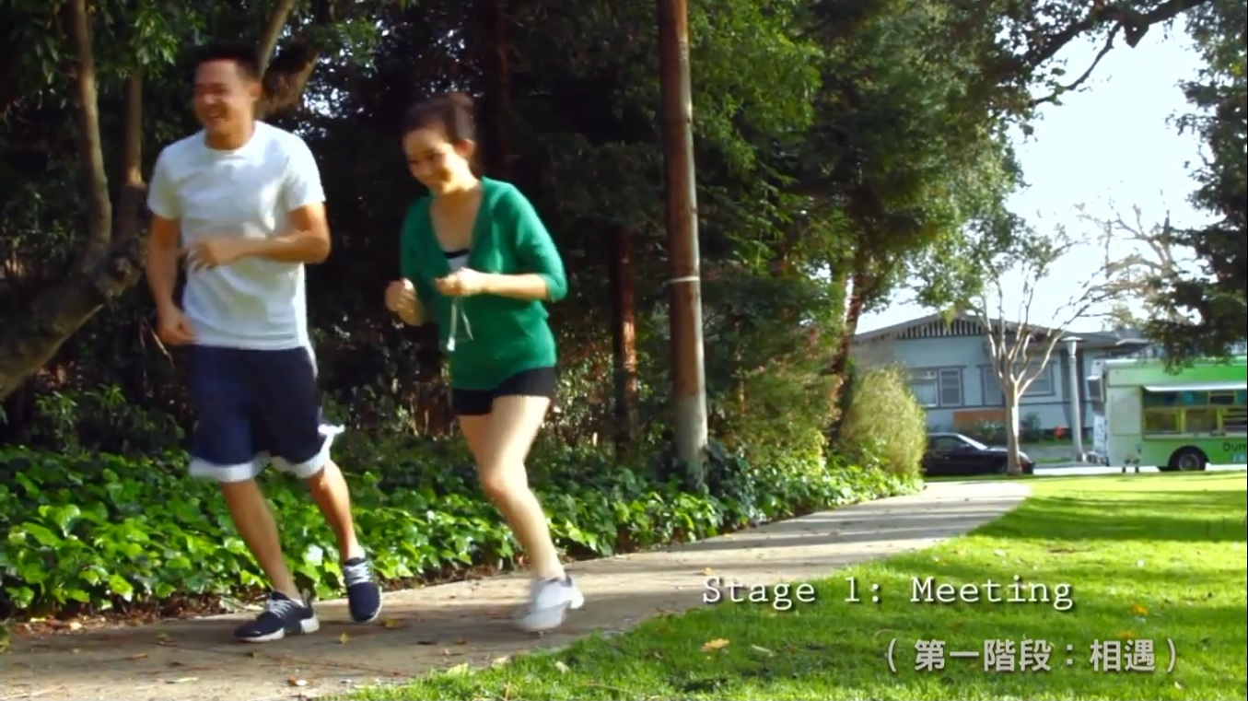

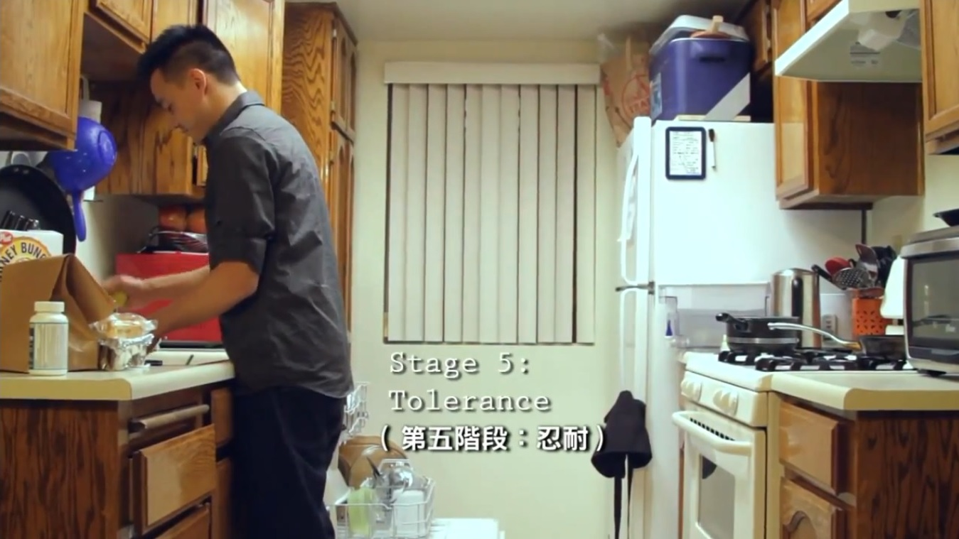
主題重點：每段戀愛都需經歷過七個階段，分別是相遇（meeting）、追求（chase）、熱戀（honeymoon）、安逸（comfortable）、忍耐（tolerance）、走下坡（downhill）、分手（breaking up），每個階段都有不同的特色幫助我們看清楚愛情的真面目。

1.影片中提到的戀愛階段，哪一段讓你最有感觸，為什麼？

2.你覺得愛情裡面的哪個階段會遇到最多的變數（最不穩定）？為什麼？

3.你覺得愛情真的會如影片中的階段發展嗎？如果不是，你認為一段愛情關係的發展會經歷哪些階段？為什麼？

4.如果你的愛情走到了盡頭，你會如何去面對愛情的結束？要怎麼樣才能將傷害降到最低？

5.影片中藉由愛情可能會走到盡頭以及戀愛可能會失去當初美好甜蜜的感覺提醒我們相愛的初衷，你認為當兩個人決定在一起的初衷會是什麼？

